“CPRA合规”功能说明与路径描述（标注Reference）

用户输入：
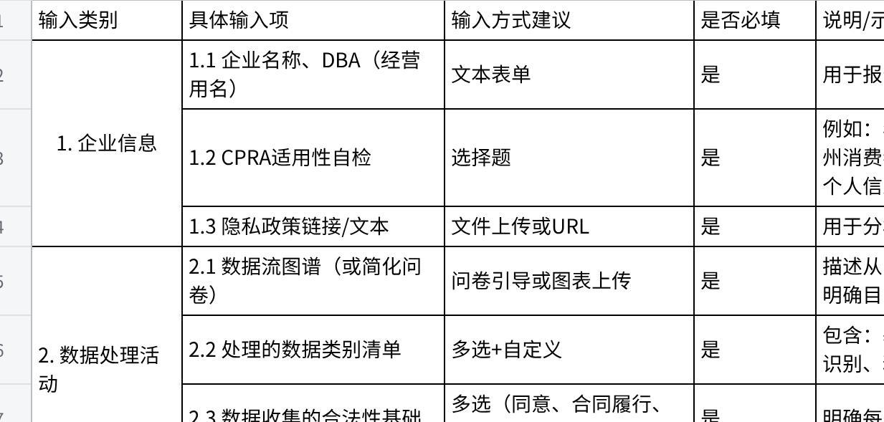
点击图片可查看完整电子表格

系统输出：
《加州CPRA合规全景报告》
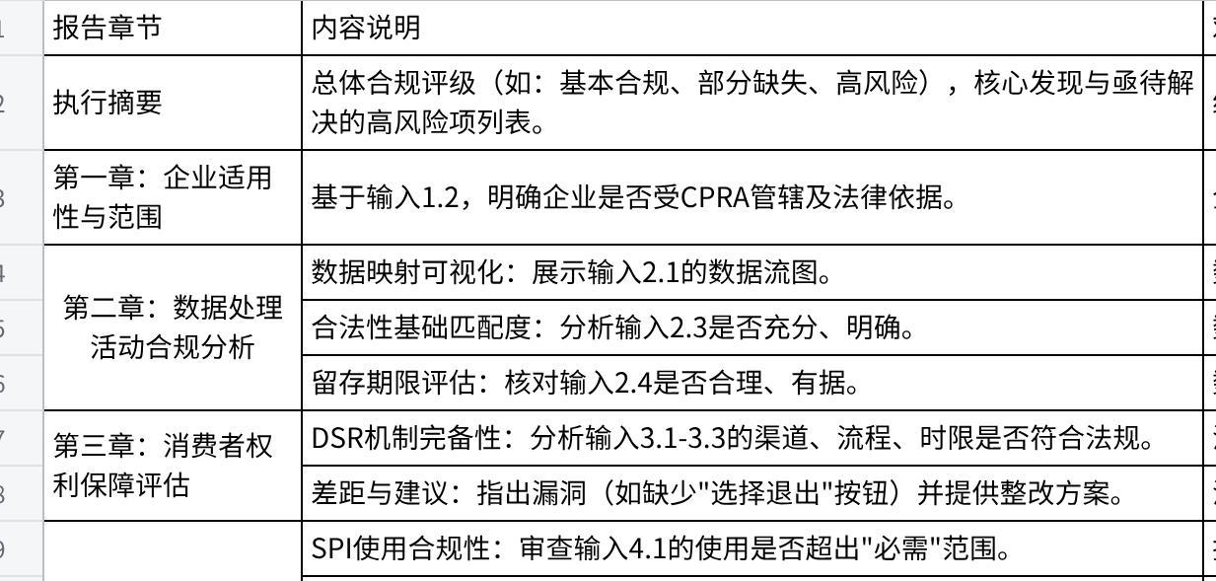
点击图片可查看完整电子表格

输出依据

“CPRA合规”功能输出依据清单
层级 | 文件名/标准号 | 发布机构 | 生效/发布日期 | 相关条文序号/章节 | 条文内容（摘要） | 与系统输出模块的关联
核心法律 | 《加州隐私权法案》 (California Privacy Rights Act of 2020, CPRA) | 加州选民 | 2023年1月1日 | 加州民法典第1.81.5部分，第1798.100 - 1798.199.100条 | 全面规定了消费者数据隐私权利、企业义务、执法机制等。 | 所有模块的总纲领。系统评估的逻辑基础和数据主体权利、企业义务的来源。
核心实施条例 | 《加州消费者隐私法条例》最终文本 (Final Text of California Consumer Privacy Act Regulations) | 加州隐私保护局 (CPPA) | 2023年3月29日 | 第7000 - 7304条 | 对CPRA法律条文进行细化，提供了具体、可操作的合规要求，涵盖定义、消费者请求处理、隐私通知、选择退出机制、数据安全等。 | 系统进行具体合规性判断的直接操作手册。报告的绝大部分分析细节（如DSR流程、暗模式识别、数据映射要求）均依据此条例。
官方指南与解释 | 加州隐私保护局 (CPPA) 常见问题解答 (Frequently Asked Questions) | 加州隐私保护局 (CPPA) | 持续更新 | 全文 | 以问答形式对CPRA及其实施条例中的复杂概念、适用场景和合规实践进行澄清和解释。 | 辅助系统进行复杂场景判断。帮助解释模糊地带，使评估更贴近监管实践。
 | 加州隐私保护局 (CPPA) 执法案例与咨询意见 (Enforcement Case Examples & Advisory Opinions) | 加州隐私保护局 (CPPA) | 持续发布 | 全文 | 通过实际案例和官方意见，阐明CPPA对特定条款（如“暗模式”、“数据出售”定义）的理解和执法重点。 | 辅助理解监管重点和风险。帮助系统识别高风险违规模式。
其他相关法律 | 《加州消费者隐私法案》 (California Consumer Privacy Act, CCPA) - 原始版本 | 加州立法机关 | 2018年（部分被CPRA修订） | 加州民法典第1.81.5部分（修订前） | CPRA是在CCPA基础上的扩展和修订。对于未被CPRA修改的CCPA原始条款，仍然有效。 | 历史参考和背景理解。系统需理解CPRA对CCPA的修订之处。
 | 《加州数据泄露通知法》 (California Data Breach Notification Law) | 加州立法机关 | 2002年，多次修订 | 加州民法典第1798.29、1798.82、1798.83条 | 规定了在发生数据泄露事件时，企业必须通知受影响个人和监管机构的要求。 | 关联“技术与管理措施”模块。数据安全措施不足可能导致泄露，触发此法的通知义务。
联邦法律（交叉参考） | 《儿童在线隐私保护法》 (Children‘s Online Privacy Protection Act, COPPA) | 美国联邦贸易委员会 (FTC) | 1998年，2013年修订 | 16 C.F.R. Part 312 | 规范在线收集13岁以下儿童个人信息的规则。CPRA对未成年人的数据有额外保护（如16岁以下需“选择加入”），与此法有交叉。 | 当处理未成年人数据时，需同时参考。影响“数据处理活动”和“消费者权利”模块。
 | 《健康保险携带和责任法案》 (Health Insurance Portability and Accountability Act, HIPAA) | 美国卫生与公众服务部 (HHS) | 1996年 | 45 C.F.R. Parts 160, 164 | 保护个人健康信息（PHI）的隐私和安全。CPRA明确排除了受HIPAA保护的PHI。 | 用于判断数据是否属于CPRA管辖范围。影响“企业适用性”和“数据处理活动”模块。
 | 《格拉姆-里奇-布莱利法案》 (Gramm-Leach-Bliley Act, GLBA) | 多个联邦机构 | 1999年 | 16 C.F.R. Part 313 | 规范金融机构对非公开个人信息的处理。CPRA对受GLBA管辖的数据有豁免。 | 用于判断数据是否属于CPRA管辖范围。影响“企业适用性”和“数据处理活动”模块。

关键法律条文与系统评估逻辑的映射
系统根据上述依据，将用户输入转化为结构化的合规报告：
- 第一章：企业适用性与范围
◦ 依据：CPRA § 1798.140 中“企业”、“商业目的”、“年收入”、“处理个人信息”等定义。特别是判断企业是否满足以下任一门槛：(1)年总收入超过2500万美元；(2)每年购买、出售或共享10万以上加州消费者/家庭的个人信息；(3)年收入50%以上来自出售或共享消费者个人信息。
◦ 系统逻辑：根据用户输入的“CPRA适用性自检”结果，自动判定企业是否受CPRA管辖。
- 第二章：数据处理活动合规分析
◦ 数据映射：CPPA条例 § 7025 要求企业了解其处理活动，并能够向消费者说明。系统根据用户输入的“数据流图谱”和“数据类别清单”进行可视化。
◦ 合法性基础：CPRA § 1798.100(a) 要求企业告知消费者收集的个人信息类别及使用目的。CPPA条例 § 7002 等对“同意”的有效性有详细规定（如非通过“暗模式”获得）。系统评估用户选择的合法性基础（同意、合同履行等）是否充分、有效。
◦ 留存期限：CPRA § 1798.100(a) 隐含数据最小化原则。CPPA条例 § 7026 要求企业制定并公布数据留存政策。系统评估用户提供的留存期限是否合理、有据。
- 第三章：消费者权利保障评估
◦ DSR机制：CPRA §§ 1798.100, 105, 106, 110, 115, 121 规定了消费者的知情、访问、删除、更正、选择退出出售/共享、限制敏感信息使用等权利。CPPA条例 §§ 7001-7004 详细规定了企业必须提供的请求提交方式（至少两种）、验证流程、响应时限（45天，可延期45天）、免费原则等。
◦ 系统逻辑：分析用户输入的“DSR受理渠道”、“身份验证方法”、“内部SLA”，检查是否符合上述法规要求（如渠道是否便捷、验证是否过度、SLA是否在法定时限内）。
- 第四章：敏感信息与第三方管理
◦ 敏感个人信息 (SPI)：CPRA § 1798.140(ae) 定义了SPI（如社保号、账户凭证、精确地理位置、种族、健康数据等）。§ 1798.121 赋予消费者限制企业使用和披露其SPI的权利。系统审查用户输入的“SPI使用清单”，判断其使用是否超出提供产品或服务“合理必要”的范围。
◦ 数据出售/共享：CPRA § 1798.140(ad)(1) 定义了“出售”和“共享”。§ 1798.120 赋予消费者选择退出的权利。CPPA条例 § 7010 规定了“选择退出”链接的图标和位置要求。系统基于用户输入的“向第三方出售/共享数据情况”，评估风险并检查是否有有效的“选择退出”机制。
◦ “暗模式”扫描：CPRA § 1798.140(l) 将“暗模式”定义为“通过用户界面进行实质性颠覆或损害用户自主性、决策权或选择的任何设计”。CPPA条例 § 7004 明确禁止使用暗模式来获取同意。系统分析用户提供的UI截图，识别可能构成暗模式的设计（如预选同意、混淆性语言、难以找到的拒绝选项）。
- 第五章：行动清单与优先级
◦ 综合依据：基于以上所有分析，系统将发现的违规或缺失项，转化为具体的整改任务，并依据违规的严重性（如侵犯核心权利 vs. 程序瑕疵）、被执法风险（CPPA已明确关注的领域，如暗模式、选择退出机制）等因素，划分高、中、低风险等级。

